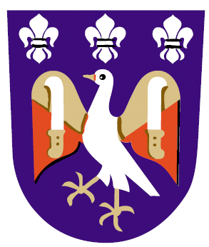
O B E C N Í Ú Ř A D

H o r n í Ú j e z d č.p.83, 753 53

IČO: 636 274 tel: 581622 693, 602 514 344
e -mail: obec@horni-ujezd.cz

J M E N O V Á N Í
Zapisovatele okrskové volební komise
pro volby
ZASTUPITELSTEV KRAJŮ
a
SENÁTU PARLAMENTU ČESKÉ REPUBLIKY
konaných ve dnech 2. a 3. října 2020
( případné II. kolo voleb do senátu Parlamentu České republiky konaných ve dnech 9. a 10. října 2020

Starostka obce Horní Újezd

V souladu s §15, ost.. 1 písm.e) a ustanovení § 17 odst. 6 zákona č. 130/2000 Sb., o volbách do zastupitelstev krajů a o změně některých zákonů, ve znění pozdějších předpisů a na základě ustanovení §14c odst.1 písm. e) a ustanovení § 14e odst. 7 zákona č. 247/1995 Sb., o volbách do Parlamentu ČR a o změně a doplnění některých dalších zákonů, ve znění pozdějších předpisů

jmenuje

Zapisovatelku okrskové volební komise v Horním Újezdě

p. Hanu P i k n o v o u

bytem: Horní Újezd č. 61, 753 53

V e l i č k o v á Alena
starostka obce
V Horním Újezdě 19.8.2020

Vyvěšeno : 19.8.2020
Sňato : 10.10.202

